VI Международный педагогический конкурс «Учу учиться»

2019 – 2020 учебный год

Уважаемые коллеги!

Приглашаем к участию в Конкурсе
педагогов школ, лицеев, гимназий, детских садов, методистов и преподавателей НМЦ, ИПК, ПК, педагогических вузов; педагогов организаций дополнительного образования; студентов учреждений профессионального педагогического образования!

Сроки приёма конкурсных работ:

с 01 декабря 2019 года по 10 июня 2020 года
Конкурсанты могут представить свой опыт работы в 13 номинациях, каждая из которых оценивается экспертным советом по критериям, представленным в Положении конкурса ;

Формы представляемых на конкурс работ различны:
• сценарий урока (занятия) в технологии деятельностного метода (ТДМ);
• видеозапись фрагмента урока (занятия) с реальным образовательным процессом;
• устный видеорассказ (история), в которой участник представляет успешный опыт реализации системно-деятельностного подхода.

- ПОЛОЖЕНИЕ О КОНКУРСЕ
- ЗАРЕГИСТРИРОВАТЬСЯ НА КОНКУРС
- КОНСУЛЬТАНТЫ КОНКУРСА
- ПРАВИЛА ОФОРМЛЕНИЯ
- СПИСОК КОНКУРСНЫХ РАБОТ
- АРХИВ

Конкурс дает возможность:
• повысить уровень профессионального мастерства педагога в условиях реализации современных целей и требований образования;
• участвовать в создании педагогического сообщества единомышленников, объединив творческий инновационный педагогический потенциал;
• представить свой передовой педагогический опыт в реализации инновационных образовательных технологий и получить признание педагогов России;
• узнать и оценить успешный опыт коллег в реализации идей системно-деятельностного подхода Л.Г. Петерсон, направленного на воспитание и развитие качеств личности, отвечающих требованиям современного общества.
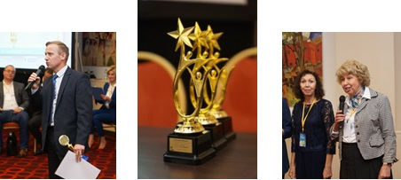

Победители и финалисты Конкурса:
• Абсолютные победители в каждой номинации будут награждены комплектом учебников издательства «БИНОМ. Лаборатория знаний», памятным знаком, Дипломом абсолютного победителя и Сертификатом для бесплатного прохождения курсов
• Победители в каждой номинации будут награждены Дипломами I, II, III степени и Сертификатом для бесплатного прохождения курсов НОУ ДПО «Институт системно-деятельностной педагогики»;
• Финалисты конкурса получат Диплом финалиста международного конкурса.
• Консультанты, подготовившие не менее трех победителей конкурса, получают звание и сертификат «Учитель – наставник» / «Воспитатель – наставник» по технологии деятельностного метода обучения»;
• Образовательная организация, педагог которой является участником конкурса, получает
Диплом участника VI Международного педагогического конкурса «Учу учиться».
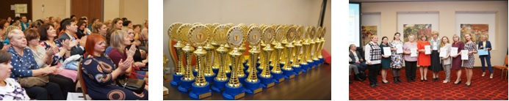

Все победители конкурса приглашаются на Форум инновационной методической сети «Учусь учиться», который состоится

в сентябре 2020 года в Москве.

